“青”尽全力，在志愿中奔跑

为深入学习贯彻习近平总书记关于青年工作的重要思想，加强建安区籍在外学子与家乡的联系，将官池镇积极响应共青团建安区委2024年“扬帆计划”大学生暑期社会实践活动号召，招募一批优秀返乡大学生，为青年学子厚植家乡情怀、开拓学识眼界、增强实践本领提供历练成才的平台。目前，返乡大学生已陆续走上实习实践岗位，“青”尽全力，在志愿中奔跑。

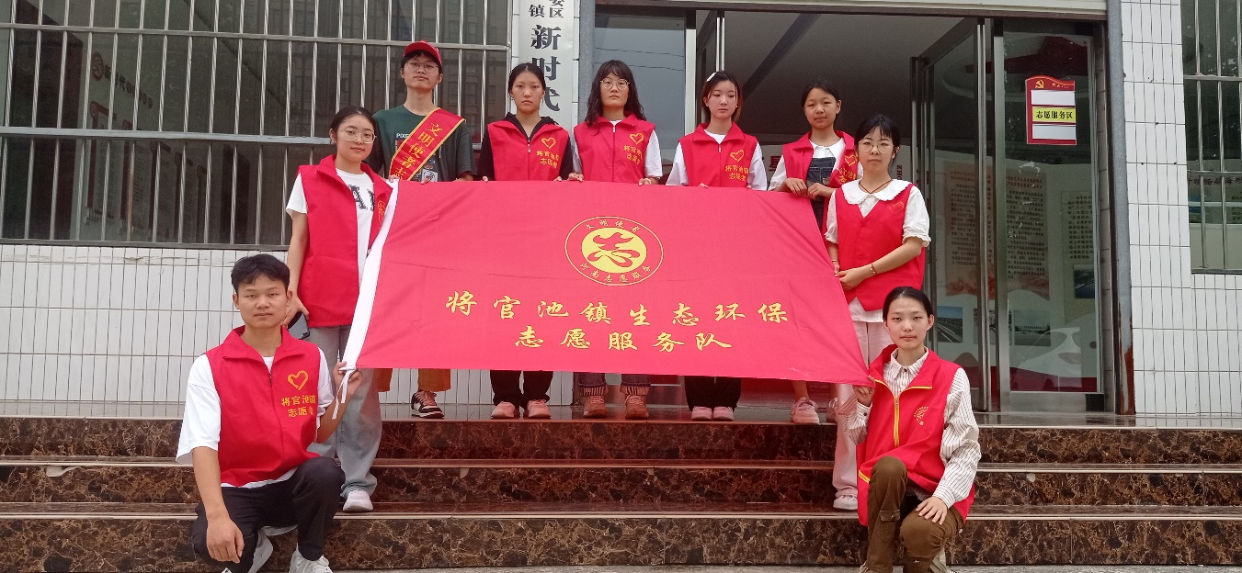

镇党委对大学生返乡实践活动给予大力支持，将大学生们分配在综合、党建、宣传、平安建设等部门学习锻炼，安排机关工作经验丰富、综合素质好的帮带责任人做好“传帮带”跟踪培养，并提供宿舍、三餐等必要生活保障，当好青年朋友的知心人、青年工作的热心人、青年群众的引路人。

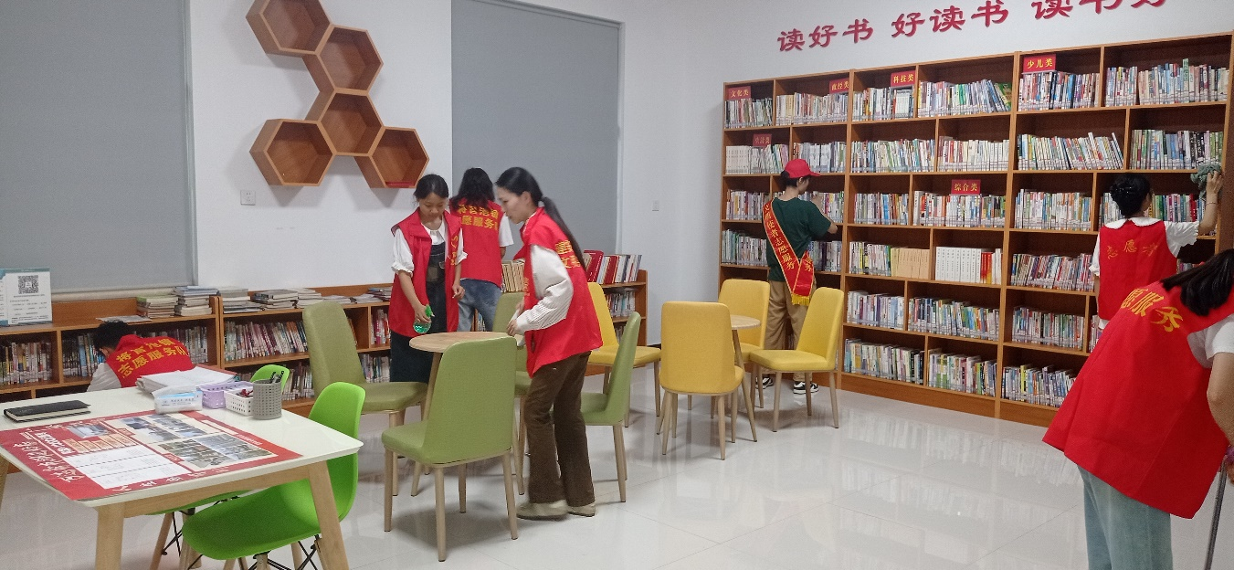

参与此次实践活动的大学生们，充分展现了青年人的朝气蓬勃、求实上进，他们在以往从未接触过的工作中虚心学习、奋勇争先，出色地完成了各项任务。在党政综合办公室，来自郑州科技学院的刘寒等担任档案整理员，将镇政府若干年的文件材料逐一梳理、归纳入档、电子化处理，形成了可长期储存的标准化历史资料；在党建工作办公室，来自郑州工业应用技术学院的徐诺等学习和掌握了党建理论知识、政策法规、公文写作等，并表示未来将坚定理想信念，不断增强社会责任感和使命感；在平安建设办公室，来自河南科技大学的徐梦涵等认真对来访群众的诉求进行登记，耐心进行政策宣讲、解答群众问题、安抚群众情绪，确保每位来访者的权益得到妥善处理；在乡村建设办公室，来自周口职业技术学院的王世文了解了各项惠民政策、乡村发展规划，体会到了多层次社会保障体系给人民群众带来的获得感、幸福感和安全感；在纪委办公室，来自河南财经政法大学的徐佳佳等参与了撰写文档、乡村走访、案件材料整理等工作，学习了党风廉政建设相关知识，为社会的风清气正贡献青春力量；在新时代文明实践站，来自郑州大学的王峥到村委会帮助开展老年人日间照料工作，积极参与志愿服务，在实践中强化为民服务的意识。

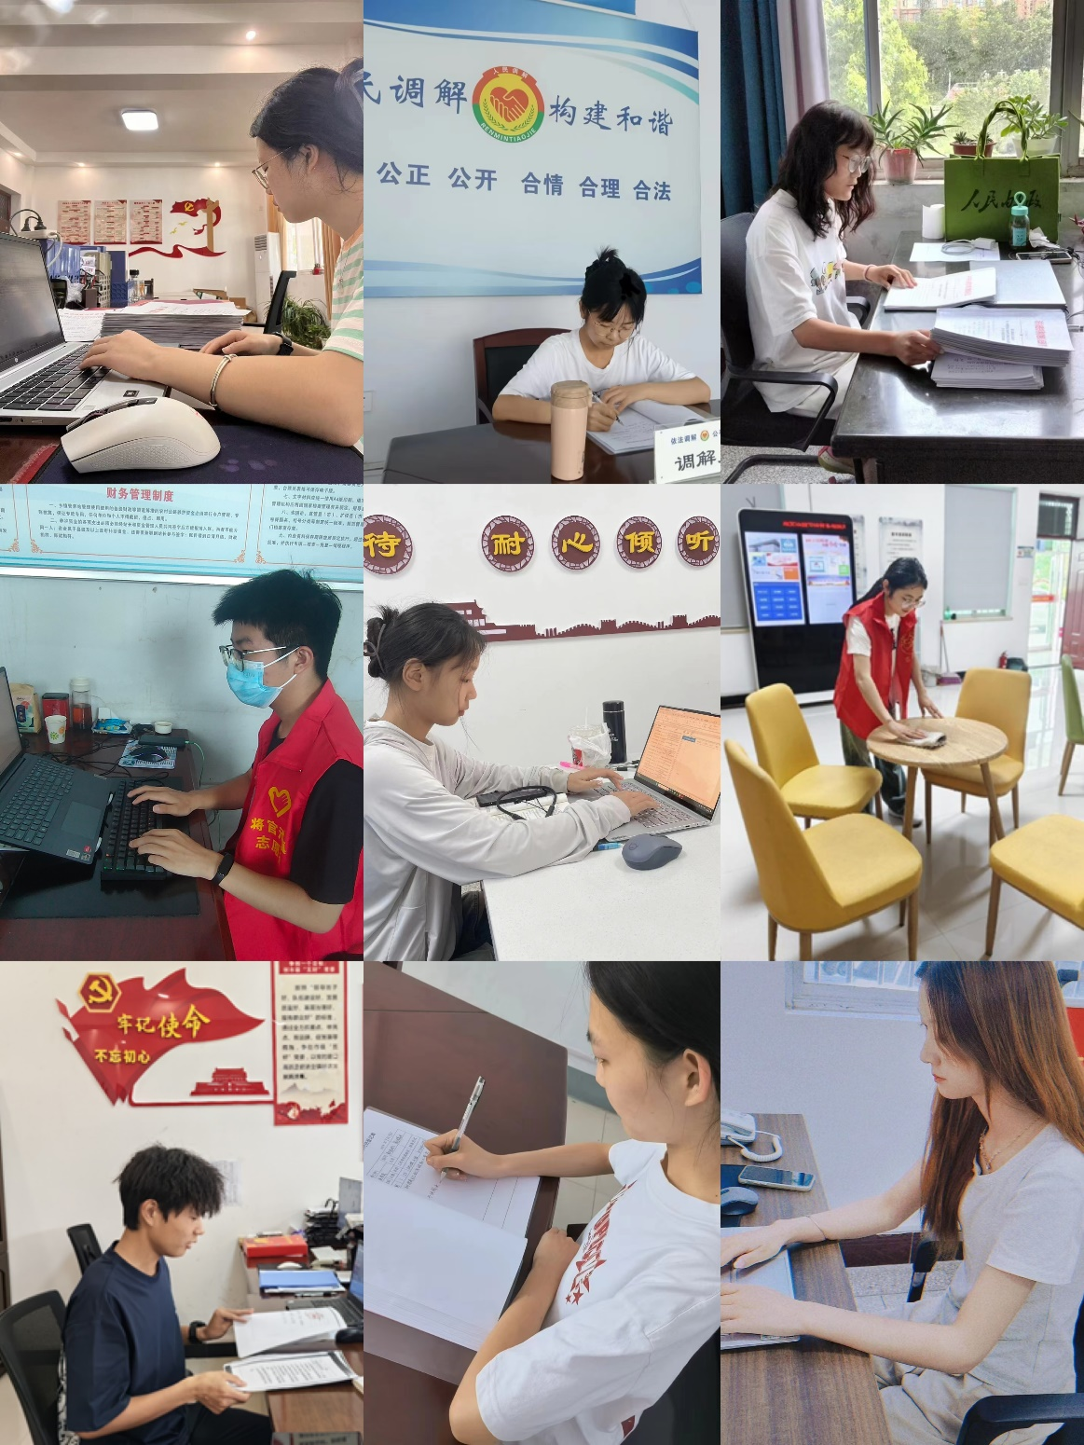

将官池镇始终重视乡土人才的培养、联络和吸纳，镇党委将不断完善培养机制，提供更多种类的实践项目，帮助青年在实践中坚定理想信念、熟悉村情民意、涵养为民情怀、增长业务本领，为培养出新时代有理想、敢担当、能吃苦、肯奋斗的有为青年做出更大贡献。